Schwarzzeisig-Zucht 2009

Erfahrung - Krankheitsprobleme mit Gicht.
Nach erfolgreicher Zuchtsaison 2009 sitzen meine Jungen Schwarzzeisige in der Aussenvoliere und geniessen die Sonne und das schöne Herbstwetter, ebenso die Rotstirngirlitze. Da ich meine Vögel immer im Stillen beobachte, stellte ich fest, dass 2 Rotsirngirlitze gelegentlich nur auf einem Bein auf der Stange stehen und das andere Bein einziehen. Weil sie in der Ruhestellung manchmal so rumsitzen, hat es mir erst mal keine Sorge gemacht. Da aber nach drei Tagen die Vögel vermehrt an dem Fuss rumpickten und die Beine einzogen, habe ich die Vögel aus der Voliere eingefangen, um sie näher zu untersuchen. Was ich da zu Gesicht bekam, war nicht gerade erfreulich. An allen Zehengelenken waren kleine Geschwulste, bei einem Vogel nur so gross wie ein „Stecknadelkopf“, aber bei einem andern war ein Auswuchs wie eine Erbse.
Anzeichen:
- die Gleidmaßen sind oft geschwollen, heiß und schmerzhaft
- Knötchen, gelblich verdickt, siehe Bild
- betroffene Tiere sind gelegentlich teilnahmslos, war aber bei meinen Vögeln noch nicht so der Fall.
Ich habe dein Vogel mit dem grösseren Geschwulst eingepackt und bin sofort zum Tierarzt gefahren. Ich wusste ja nicht, ob es eine ansteckende Krankheit war.
Der Befund des Tierarztes war aber, dass es sich wohl um Gicht handelte, und wie er meinte seien die Heilungschancen eher schlecht.
Da beim Vogel mit dem grossen Geschwür ein Zehengelenk und der Zehe abgestorben war, wurde dieses vom Tierarzt abgebunden und er meinte, die Zehe würde dann abfallen.
Der Rotstirngirlitz ist dann aber vermutlich wegen dem Stress der Untersuchung und der Behandlung schon beim Tierarzt eingegangen. Ich war natürlich nicht gerade glücklich über diesen Ausgang, war es doch ein sehr schönes Weibchen und diese Vögel kann man nicht gerade vor der Haustüre kaufen, vom Preis her gar nicht zu reden. Was mich doch auch noch ärgerte, ich musste dem Tierarzt für die (tödliche Behandlung) noch Sfr. 30.- bezahlen.
Er hat den Vogel dann setziert und mir am nächsten Tag berichtet, dass der Vogel ein Nierenproblem gehabt habe und daher die Gicht in den Gelenken.

Ich habe nun meine Vögel alle speziell beobachtet und habe festellen müssen, dass fast alle Jungvögel der Schwarzzeisige das gleiche Problem hatten, doch nicht so stark wie die Rotstirngirlitze, bis auf einen Hahn, der hatte auch ein Geschwulst wie eine Erbse. Die Altvögel waren aber alle nicht betroffen.

Nun das Problem: Wie kann man die Krankheit bekämpfen und was ist der Grund für die schlechte Nierenfunktion ??
Ich habe mich dann versucht im Internet im Google schlau zu machen und bin unter Vogelkrankheiten auf Artikel gestossen von Züchtern, die das gleiche Problem hatten.
Da wurden verschiedene Methoden aufgeführt um die Krankheit zu bekämpfen.
Zum Beispiel:
Als Naturheilmittel wird eine Mischung zu gleichen Teilen aus Mucosa compositum, Colchicum-Injeel, Traumeel und Populus compositum empfohlen, von der einmal täglich drei tropfen im Wechsel mit ein bis zwei Tropfen Solidago compositum gegeben werden soll (erhältlich in Apotheken oder bei naturheilkundlich orientierten Vets).
Auch Bach-Blüten sollen den Heilungsprozeß fördern: hier werden je zweiTropfen Clematis, Gentian, Lasrch und Gorse auf 100ml Trinkwasser oder jeweils ein Tropfen auf 10ml Wasser, von dem der Vogel viermal täglich 1-2 Tropfen erhalten soll.
Entgiftung der Niere: Hierzu kann ich den Heumann Nierentee 200 empfehlen (ist Pulver, das man auch im kalten Wasser auflösen kann), ein bis zweimal die Woche ins Trinwasser, ich hatte auf einen 150ml-Napf eine Messerspitze genommen (nicht so hoch dosieren wir für Menschen bzw. Kinder !), war allerdings die Dosierung für einen Nymphie, vielleicht nimmst Du eine knappe Messerspitze. Nach der Gabe von Nierentee konnte man am Kot erkennen, dass es auch etwas "ausgeschwemmt" hat.
- Tyrode-Lösung: Von meinem TA habe ich das empfohlen bekommen, ist ein stark Salz- und Mineralienhaltiger Trinkwasser-Ersatz. dadurch, dass die Tiere durch das Erbrechen stark geschwächt werden, ist es eben umstritten. Allerdings ist das sehr umstritten, weil die Vögel erbrechen durch den hohen Salzgehalt häufig, bzw. bekommen auch stark Durst, trinken wieder und brechen wieder usw. Wird z.B. auch vom Vogelpark Walsrode empfohlen, aber Ich habe es ab und zu verdünnt als Trinkwasser gegeben, bin aber auch nicht davon überzeugt, ich fand den Nierentee besser. (Das die Empfehlung eines betroffenen Züchters)

Diese Aussage hat mich nun dazu bewogen es auch mit Nierentee zu versuchen, und siehe da:
Meine Frau hat mir 20 Tage lang jeden Tag frischen Nieren und Blasentee wie man ihn in der Apotheke kaufen kann zubereitet. Allerdings wurde der Tee nicht all zu stark gemacht, so dass ihn die Vögel auch trinken. Nach 7 Tagen haben die Vögel sogar darin gebadet. Nach drei Wochen habe ich die Vögel wieder kontrolliert und zu meiner Verwunderung waren bei allen Vögeln die Geschwulste weg. Die Nieren funktionierten allem Anschein nach wieder normal.
Über das Körnerfutter und über ganz wenig Keimfutter habe ich noch das Multivitamin Korvimin gegeben. Chinakohl als Grünfutter (hat weniger Nitrat als z.B. Chicoree) auch ein wenig halbreife Silberhirse aus dem Tiefkühler durfte nicht fehlen.

.Nun halte ich mich darüber auf, was der Auslöser sein könnte für die verminderte Nierenfunktion: Bei gleichem Futter hatten weder Damaras. Alarios, Gelbbauch, Kapuzen und Yarell keine Probleme ??, ob da die Schwarzen und Rotstirngirlitze besonders anfällig sind ??
Meine Vermutung: Das Körnerfutter könnte zu alt gewesen sein ? Ich habe da Futter von Blattner Zeisig I verfüttert, das ich mittlerweile von einem Futterhändler hier in der Schweiz bezogen habe. Dieser hatte vermutlich das Futter zu lange am Lager und es war nicht mehr 100 %ig, oder ich habe während der Jugendmauser noch zu viel Keimfutter gefüttert ? Zu viel Eiweisshaltiges Futter soll ja auch zu Gicht führen.
Der Harnsäureanteil im Blut steigt an; auch eine Verstopfung oder Verlegung des Harnleiters führt zu Harnsäureablagerungen. Ansonsten führen auch Infektionen, überdosierte Medikamente, zu geringe Wasseraufnahme oder Vitamin A - Mangel zu Gicht. Meine Vögel haben aber vorgängig keine Medikamente erhalten.
Ich mache mit meinen Schwarzzeisigen und Alariogirlitzen jede 3. Woche eine Kozidienkur mit Esb3 , immer 3 Tage, danach verabreiche ich immer Korvimin und zwar übers Keim oder Körnerfutter.
Die von der Gicht befallenen Vögel sind nun wieder alle gesund und fliegen wieder vergnügt in den Volieren. Ich werde nun ein besonderes Auge auf diese Krankheitssymptome haben und bei geringstem Verdacht wieder eine Tee-Kur machen mit ihnen.

Vielleicht hat ein Züchter auch gleiche Probleme und ich hoffe, mit meinem Bericht einen guten Tip geben zu können

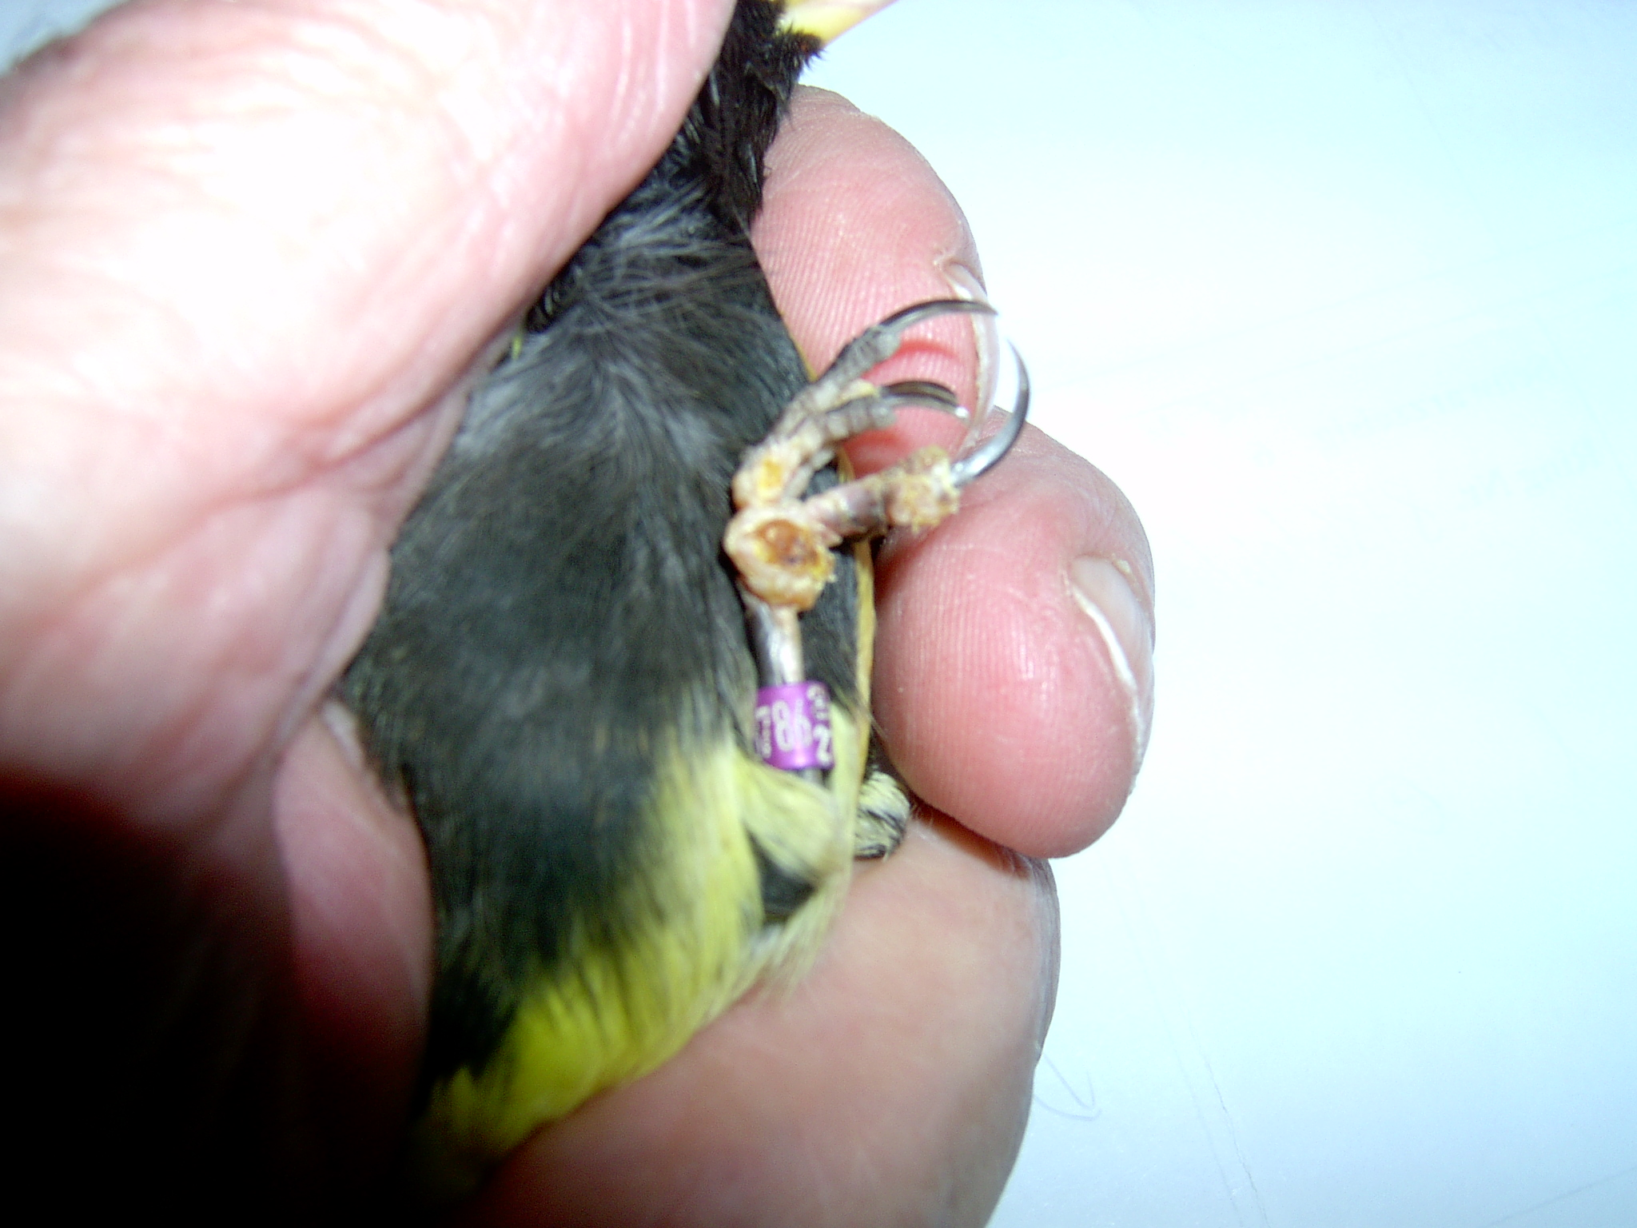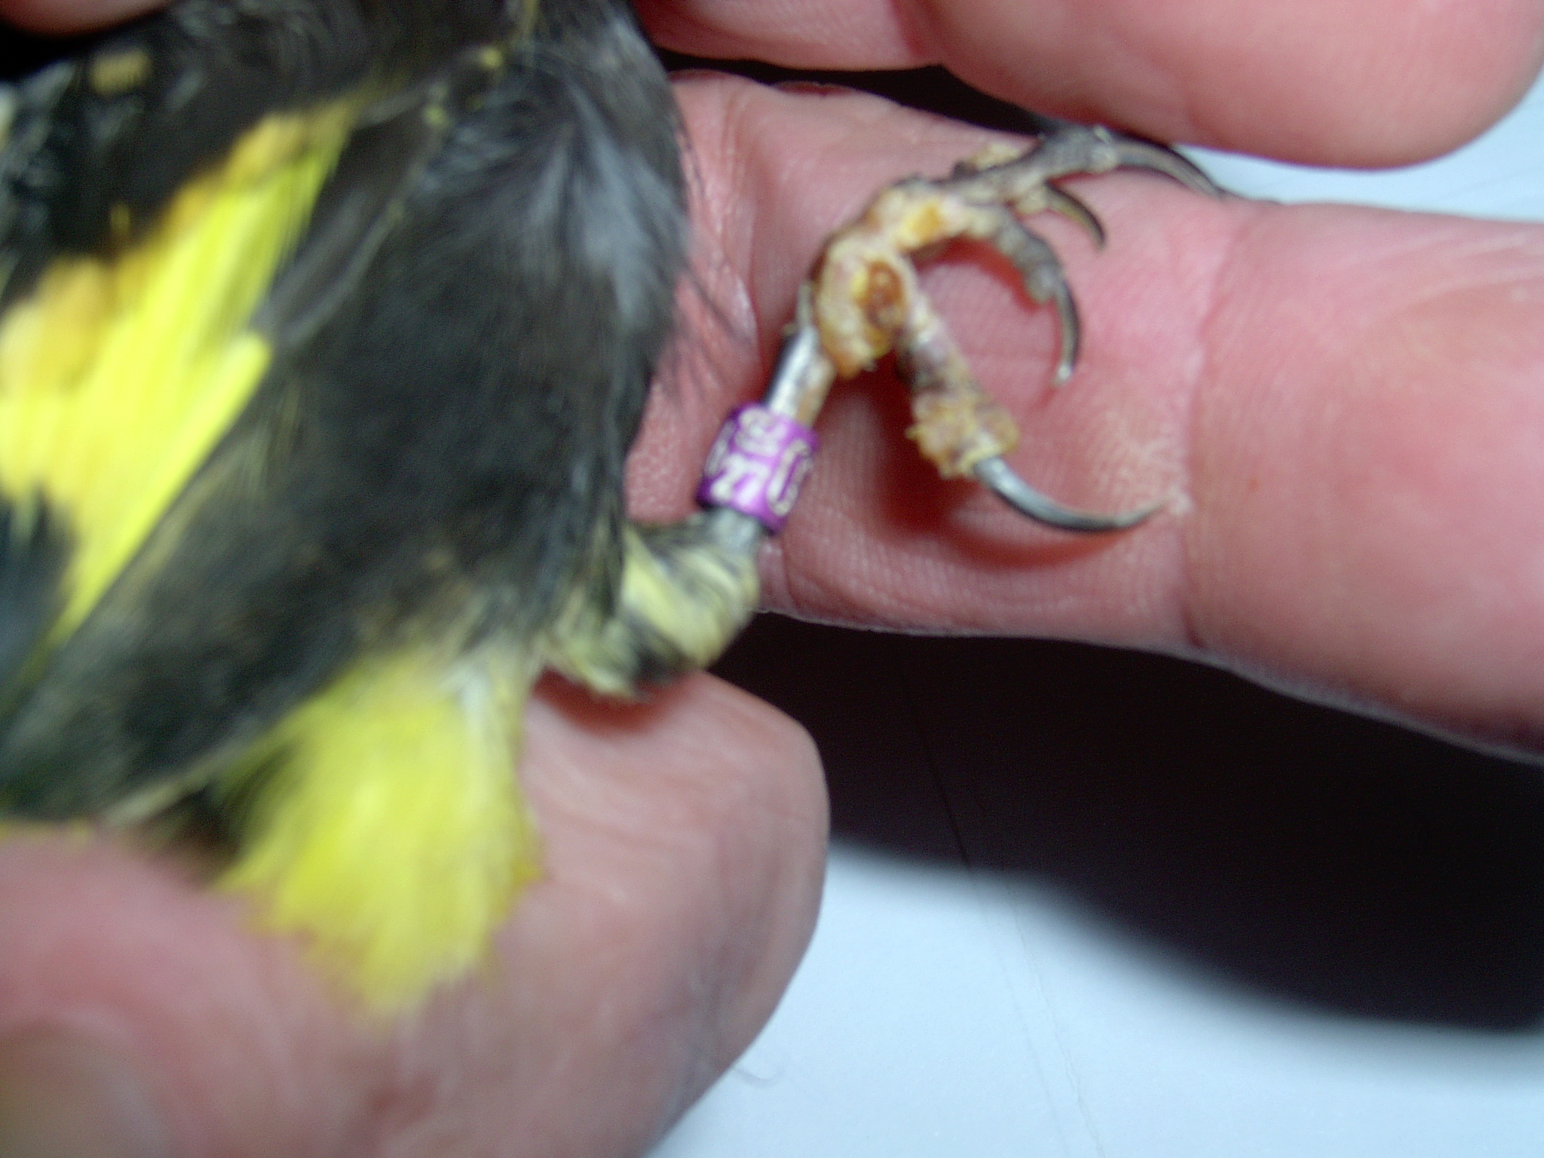

Mit Gicht befallene Fußgelenke

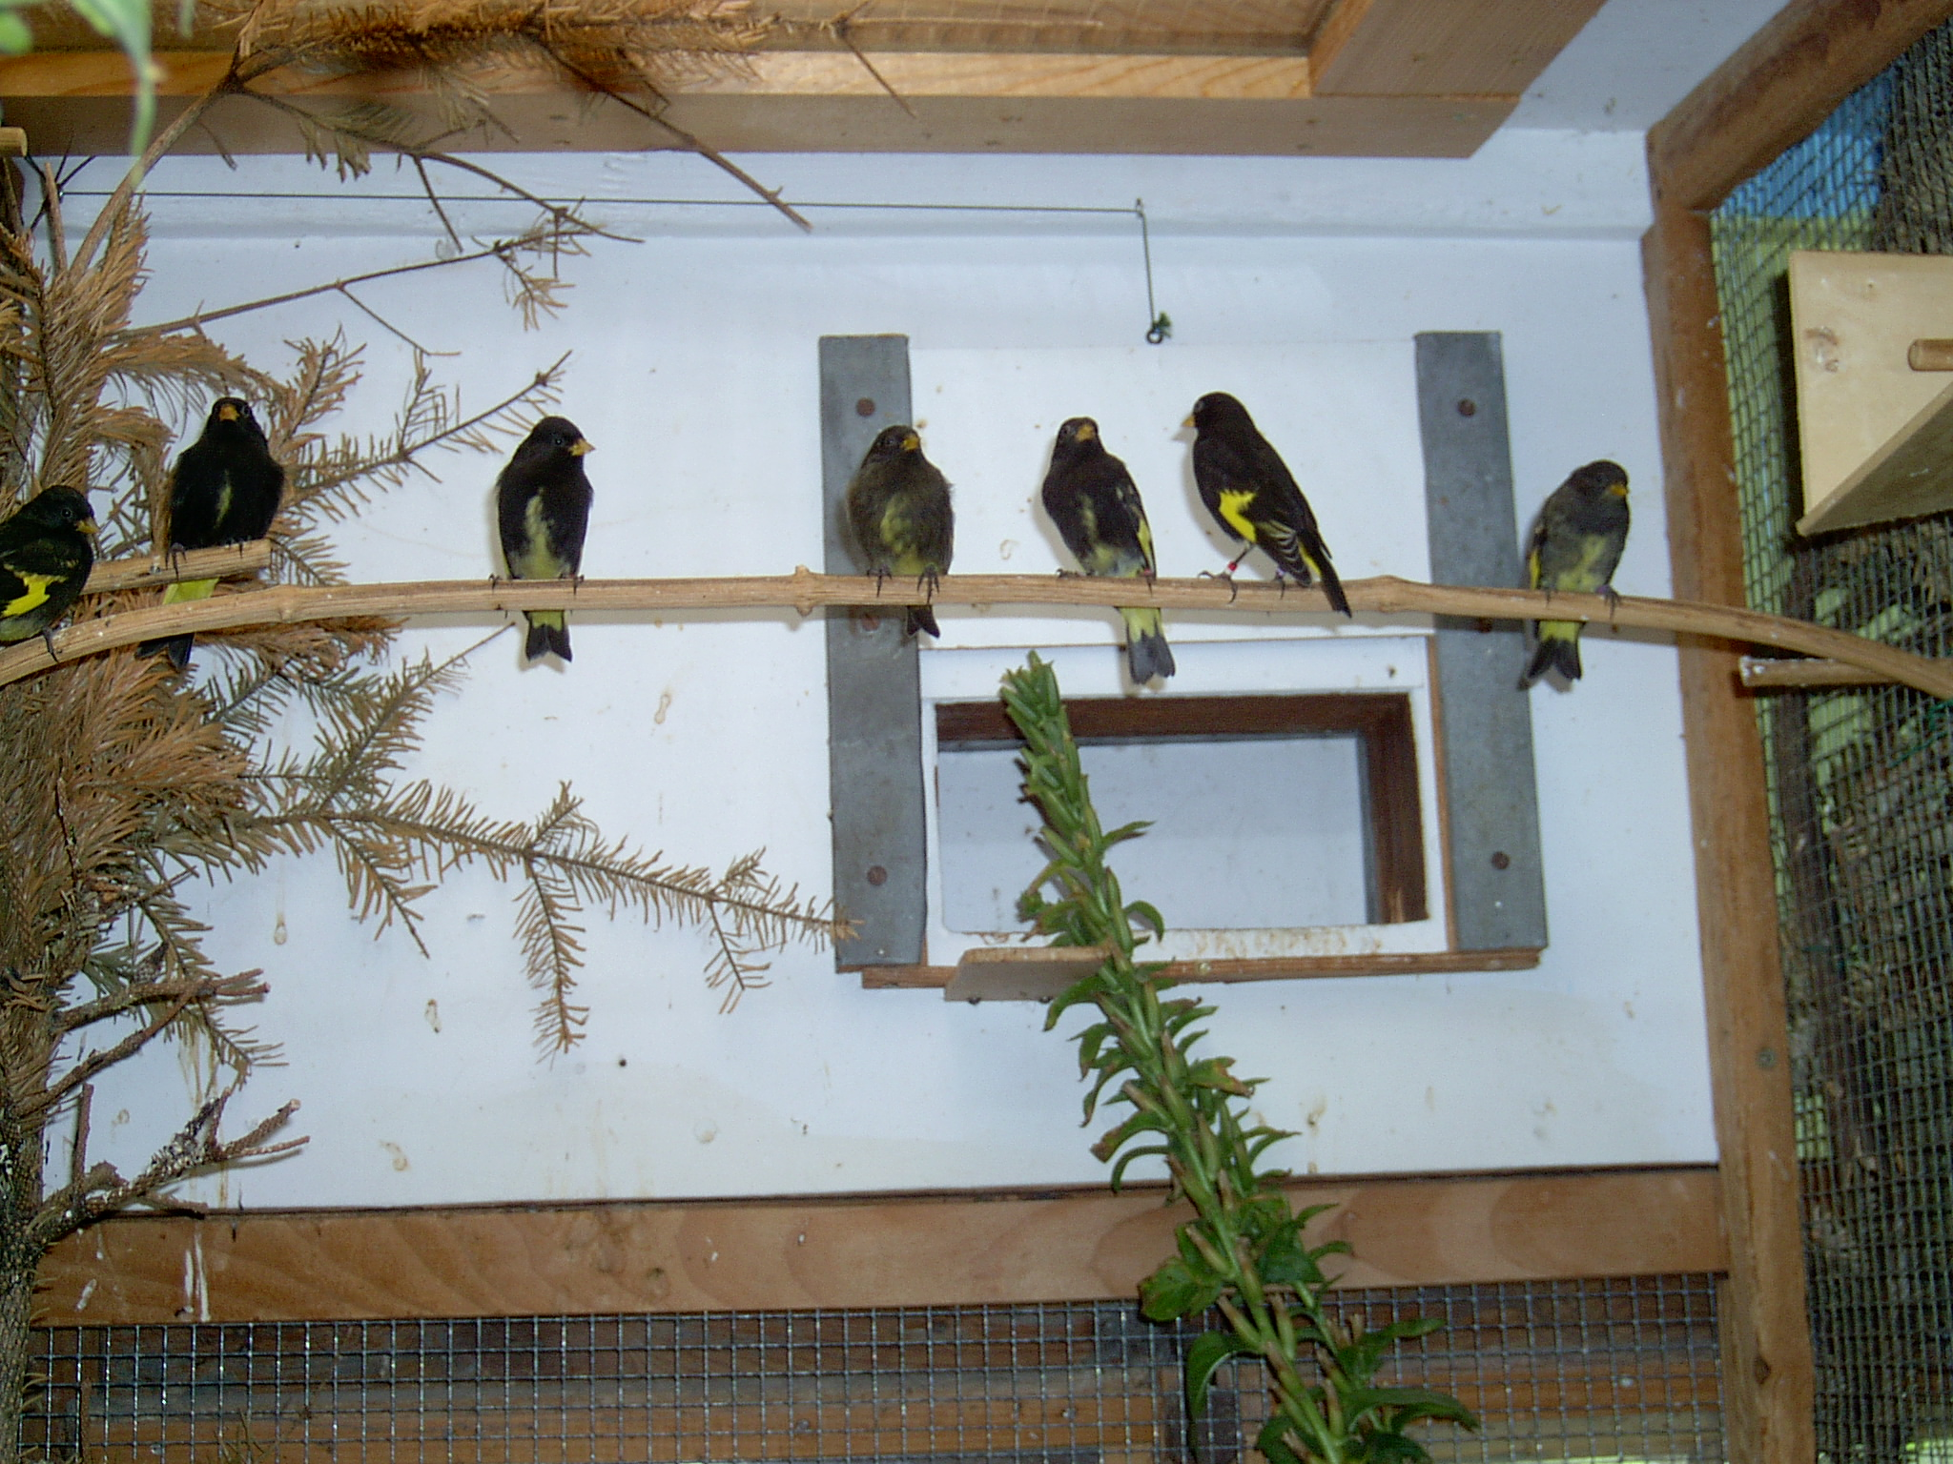

Nun sitzen sie wieder vergnügt in der Voliere

Karl Biedermann, Interlakenstrasse 33, CH 3705 Faulensee kbzei@hispeed.ch
ICC-Mitglied Fotos vom Verfasser

